Carta de compromiso

Iván Flores García, diputado de la región de los Ríos, por medio del presente documento manifiesta su apoyo y patrocinio al Proyecto de Ley del Colegio San Francisco Javier de la ciudad de Puerto Montt, en el marco del torneo Delibera 2018, organizado por la Biblioteca del Congreso Nacional, que consistirá en reformar los actuales requisitos para obtener la carta de nacionalización chilena.

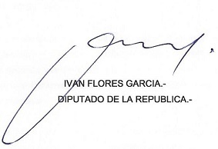

Mayo 31 de 2018

